QUESTÃO AULA | 7

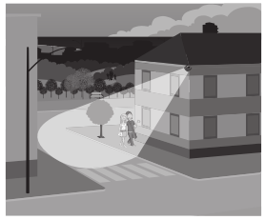
1. O João e a Joana encontram-se, à noite, num passeio iluminado por um holofote.
1.1. Identifica o corpo luminoso e dois corpos iluminados.
1.2. Classifica a fonte luminosa da figura, quanto à origem e dimensão.
1.3. Explica porque se forma a sombra do João e da Joana.
1.4. Indica, justificando, de que lado se forma a sombra do João e da Joana.

2. Considera a seguinte figura:
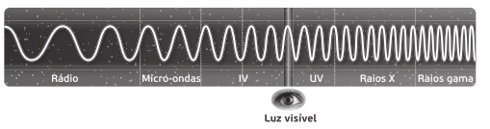
2.1. O que é o espetro eletromagnético?
2.2. Indica a radiação do espetro que apresenta:
i) maior comprimento de onda;
ii) energia mais elevada;
iii) menor frequência.
2.3. Refere a radiação utilizada:
i) no bronzeamento;
ii) no sistema GPS;
iii) no comando da consola de jogos;
iv) na radiografia;
v) na radioterapia;
vi) na película fotográfica;
vii) no comando da garagem.
COTAÇÕES
1.1. | 1.2. | 1.3. | 1.4. | 2.1. | 2.2. | 2.3. | Total
6 | 4 | 6 | 10 | 4 | 6 | 14 | 50

Bom trabalho!

